МУНИЦИПАЛЬНОЕ БЮДЖЕТНОЕ ДОШКОЛЬНОЕ ОБРАЗОВАТЕЛЬНОЕ УЧРЕЖДЕНИЕ «УЛЫБКА» МУНИЦИПАЛЬНОГО ОБРАЗОВАНИЯ КРАСНОПЕРЕКОПСКИЙ РАЙОН РЕСПУБЛИКИ КРЫМ

Консультация для родителей
«Как научить ребёнка слушаться»

Подготовил:
Педагог-психолог Васильков И.В.

Введение
Воспитание послушания у детей дошкольного возраста — одна из самых частых задач, с которыми сталкиваются и родители, и педагоги. В этом возрасте ребенок активно изучает мир, свою автономию и границы взаимодействия с другими. Понимание, уважение и умение слушаться — не врожденные качества, а навыки, которые формируются.
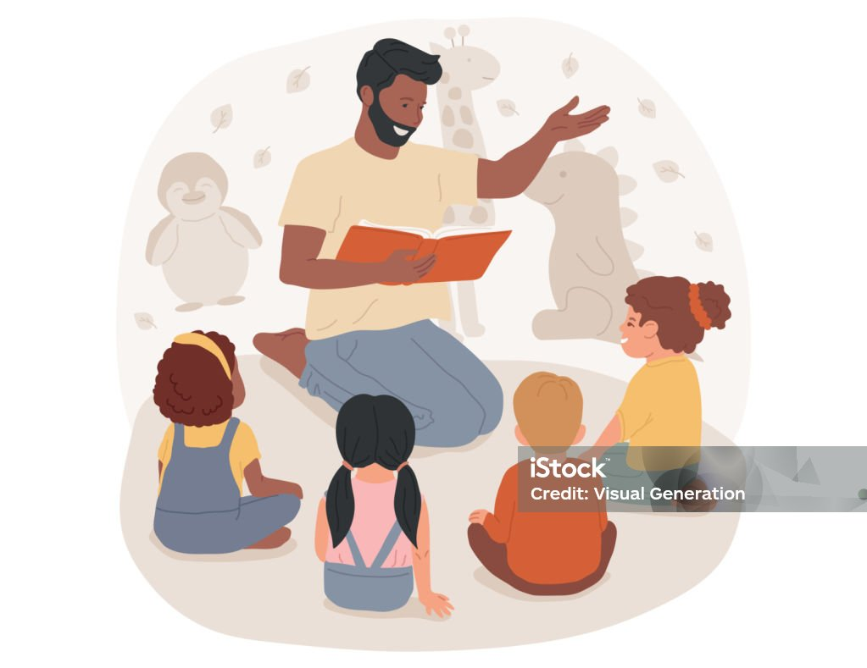
Психологи подчеркивают: послушание — не о послушной тишине, а об осознанном взаимодействии, когда ребенок понимает и соглашается сотрудничать.

Основная часть
В дошкольном возрасте умение слушаться тесно связано с эмоциональной связью ребенка с взрослыми и уровнем доверия к ним. Важна не только команда, но и объяснение смысла.
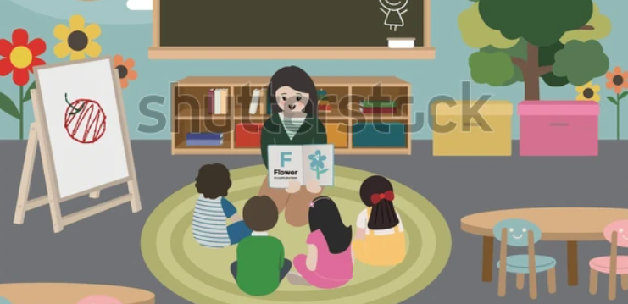
Как писал известный педагог XX века В. А. Сухомлинский:
«Там, где ребенок уверен, что его любят и принимают, он гораздо легче принимает разумные требования взрослых».
Это значит, что послушание вырастает из уверенности, что взрослый заботится и уважает чувства ребенка.
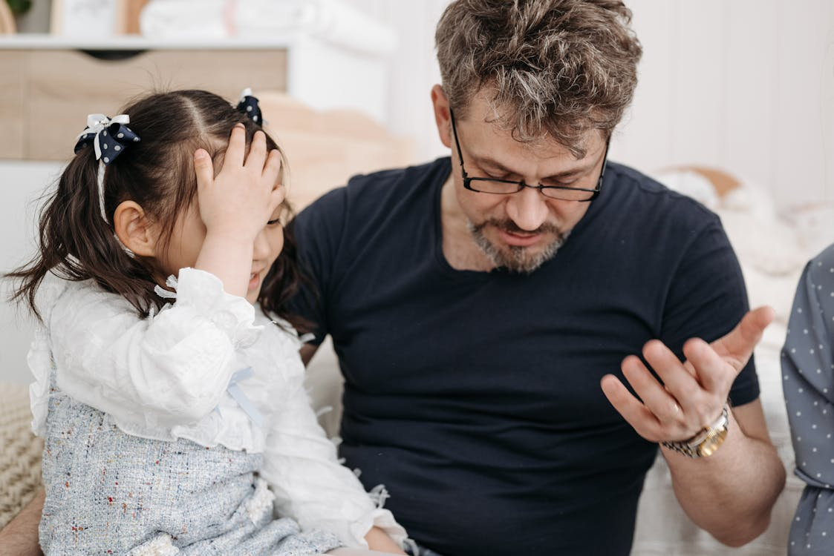
Еще один классик педагогики, К. Д. Ушинский, отмечал:
«Дети слушаются тех, кто умеет слушать их».
Практика психологов подтверждает: Ребенок с готовностью следует просьбе взрослого, когда чувствует, что его слышат. Простое требование без объяснения редко приводит к желаемому результату.
Пример из практики: Ребенок не хочет надевать обувь на прогулку. Взрослый говорит: «Пожалуйста, надень ботинки, мы идем на прогулку» → ребенок сопротивляется. «Сначала наденем ботинки, а потом поиграем на горке, как ты любишь» → вероятность согласия намного выше.
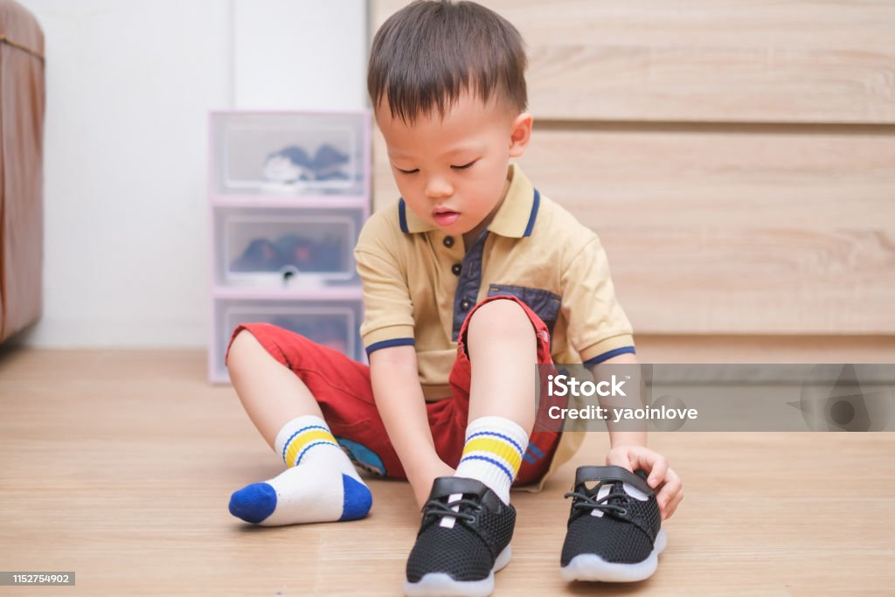

Рекомендации для родителей и педагогов

Говорите на уровне ребенка
Опускайтесь до его роста, смотрите в глаза, мягкий тон — это укрепляет контакт.

Четко формулируйте просьбы
Короткие предложения, одно действие за раз:
«Пожалуйста, убери машинки в коробку», а не «Убери все, что не относится к играм».

Объясняйте причину
Дошкольники лучше слушаются, когда понимают «зачем»:
«Мы уберем игрушки, чтобы найти их завтра быстрее».

Используйте позитивные формулировки
Говорите не о том, что НЕ нужно делать, а о том, что НУЖНО:
«Не кричи» → «Говори спокойным голосом».

Учитывайте возрастные особенности
В 3–4 года ребенок только учится управлять вниманием, в 5–7 лет — начинает понимать правила и их смысл.

Заключение
Научить ребенка слушаться — значит научить его взаимодействовать с миром уважительно и осознанно. Это длительный процесс, требующий терпения, внимания и правильной обратной связи со стороны взрослых. Опирайтесь на уважение, объяснение смысла и учитывайте эмоциональные потребности ребенка — и тогда послушание станет естественной частью его поведения.

